Міністерство освіти і науки України

Національний технічний університет України «Київський політехнічний

інститут імені Ігоря Сікорського"

Факультет інформатики та обчислювальної техніки

Кафедра інформатики та програмної інженерії

Звіт

з лабораторної роботи № 4 з дисципліни

«Алгоритми та структури даних-1.

Основи алгоритмізації»

«Дослідження лінійних алгоритмів»

Варіант 21

Виконав студент Нездолій Владислав Анатолійович

Перевірив Мартинова Оксана Петрівна

Київ 2021

**Лабораторна робота 4**

**Дослідження ітераційних циклічних алгоритмів**

**Мета –** дослідити особливості роботи арифметичних циклів та набути практичних

навичок їх використання під час складання програмних специфікацій.

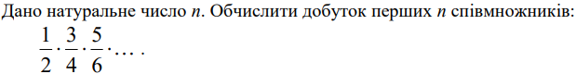**Завдання:**

**Розв'язання:**

*1.Постановка задачі*

Задано значення n.

Результатом роз’язку задачі є добуток перших n множників.

*1.2.Побудова математичної моделі*

|  |  |  |  |
| --- | --- | --- | --- |
| Змінна | Тип | Ім’я | Призначення |
| Кількість множників | Ціле | n | Початкове дане |
| Проміжне значення | Ціле | z | Проміжне значення |
| Шуканий добуток | Дійсний | d | Результат |

*2.Програмні специфікації запишемо у псевдокоді та графічній формі у вигляді блок-схеми.*

Крок 1. Визначимо основні дії.

Крок 2. Деталізуємо дію циклу.

*2.1Псевдокод*

|  |  |
| --- | --- |
| *крок 1* | *крок 2* |
| **початок** | **початок** |
| z = 1  d = z | z = 1  d = z |
| виконання дії циклу | **повторити**  **для** n>0, n-1  d = d*z/(z+1)  z = z + 2 |
|  | **все повторити** |
| **кінець** | **кінець** |

*2.2Блок-схема*

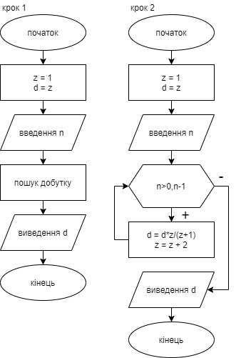

*3.Випробування алгоритму*

|  |  |
| --- | --- |
| Блок | Дія |
|  | Початок |
| 1 | d = z = 1 |
| 2 | n1 = 1, n2 = 2 |
| 3 | d = d*z/(z+1)  z = z + 2 |
| 4 | Виведення: d1 = 0,5 , d2 = 0,375 |
|  | Кінець |

**Висновок**: в результаті виконання лабораторної роботи була виконана відповідна до варіанту задача з використанням арифметичного циклу та було набуто практичні навички його використання.